Лекция 7. Половые различия в представленности морфологических типов конституции.
Хотя наблюдается большая изменчивость типов конституции с возрастом и образом жизни, все же можно отметить, что, по данным большинства авторов, у лиц мужского пола чаще отмечается мышечный тип, а у лиц женского пола — астеноидный или торакальный (А. В. Гордина, Т. В. Панасюк, 1975; С. С. Дарская, 1975; Ю. Е. Лукоянов, С. А. Детлаф, 1975; Е. С. Рысева с соавторами, 1975; В. С. Соловьева, 1975). Последний из перечисленных авторов отмечает, что численность мальчиков чистого мышечного типа с возрастом увеличивается: с 8 до 13 лет — от 20 до 40 %, а в более старших возрастах — до 50 %. В то же время на протяжении школьного возраста у мальчиков уменьшается процент чистого торакального и особенно дигестивного типа, которые становятся смешанными с признаками мышечного типа.
О различиях в строении мозга мужчин и женщин. В последние годы появляется все больше публикаций о различиях в строении головного мозга у мужчин и женщин (Alien et al., 1989; Hines, Green, 1991; Swaab, Friers, 1985; Goy, McEwen, 1980; McLusky, Naftolin, 1981). Некоторые авторы указывают на то, что передняя спайка, т. е. структура, участвующая в обмене информацией между полушариями мозга, у женщин больше, чем у мужчин. Это могло бы объяснить отмечаемые невропатологами у женщин большие компенсаторные возможности при поражении одного полушария за счет другого. Однако другие исследователи выявили противоположные результаты: передняя спайка была больше у мужчин, чем у женщин.
Рядом нейрофизиологов найдены большие размеры у мужчин третьего промежуточного ядра переднего гипоталамуса, связанного с поведением, в том числе и сексуальным (подробно о роли этого ядра говорится в разделе 9.9). Однако пока это только единичные находки, требующие своего подтверждения.

1.4. Физиологические половые различия

Девочки быстрее мальчиков продвигаются к своему взрослому статусу как по морфологическим параметрам, так и по физиологическим функциям (A. Scheinfeld, 1943), примером чего является их более раннее половое созревание. Сохраняется в отношении развития физиологических функций и другая закономерность онтогенетического развития: с каждым годом различия между мальчиками и девочками увеличиваются в пользу первых.
Сердечно-сосудистая система. Данные физиологов показывают, что в дошкольном и младшем школьном возрасте темпы развития девочек выше, чем мальчиков. Если у мальчиков наиболее координированная деятельность сердца и гемодинамики наблюдается в 11-12 лет, то у девочек такие взаимоотношения имеют место в 7-8 и 10 лет (Р. А. Калюжная, 1983). И. А. Корниенко выявлено, что перестройка физической терморегуляции (брадикардическая реакция на охлаждение) начинается у девочек в 5,5-6 лет, а у мальчиков — в 7 лет. Это согласуется, отмечает автор, с данными (И. Н. Вульфсон, А. Д. Солдащенский, 1967), показывающими, что у девочек 5-6 лет скорость проведения пульсовой волны по мышечным сосудам и тонус мышечных сосудов выше, чем у мальчиков этого возраста.
Имеются данные, что у женщин все же меньше основные параметры гемодинамики: объем сердца — на 100-200 мл, его вес — на 50 г, систолический объем — на 30-40 %, минутный объем — на 10-15 % (несмотря на большую, чем у мужчин, частоту сердцебиений в покое — на 6-8 уд/мин), масса циркулирующей крови — на 1,2 л, содержание гемоглобина в крови — на 1,5 г%. У женщин меньше продолжительность диастолы при более продолжительной фазе изгнания крови. У них сердечные сокращения слабее, что является одной из причин более низкого уровня артериального давления. По данным ряда авторов, приведенным в сводной таблице Р. А. Калюжной (1983), объемная скорость кровотока у мальчиков 6-11 лет выше, чем у девочек того же возраста.
В то же время лица женского пола от рождения обладают рядом врожденных преимуществ, в частности большей эластичностью кровеносных сосудов. Женщины могут терять большее количество крови, чем мужчины. Например, потеря 1 л крови для мужчины нередко является смертельной, в то время как женщина перенесет эту потерю без переливания крови.
Энергообмен. И. А. Корниенко (1979) показано, что у девочек во всех возрастах (с 5 до 11 лет) энергообмен покоя ниже, чем у мальчиков (рис. 1.4).

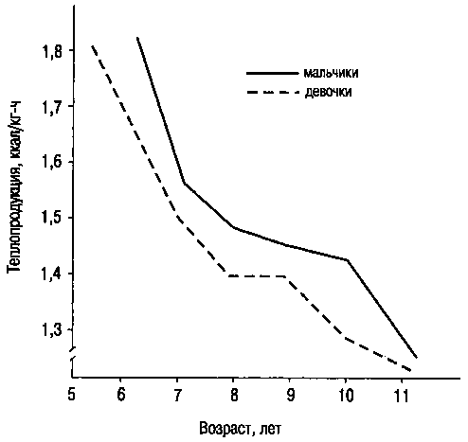
Рис. 1.4. Изменение интенсивности обмена покоя у мальчиков и девочек 5-11 лет

Емкость анаэробных энергетических систем (АТФ, КФ, гликоген) у женщин ниже, чем у мужчин, что связано не с меньшей концентрацией этих энергоисточников в мышцах (она у мужчин и женщин примерно одинаковая), а, прежде всего, с меньшей мышечной массой у женщин. Отсюда и более низкая работоспособность женщин в кратковременной интенсивной работе.
Дыхательная система. До периода полового созревания, когда различия в размерах и составе тела между мальчиками и девочками минимальны, максимальное потребление кислорода (МПК) тоже почти одинаково. У молодых мужчин МПК в среднем на 20-30 % больше, чем у женщин. По мере старения различия в МПК между мужчинами и женщинами становятся меньше (рис. 1.5).

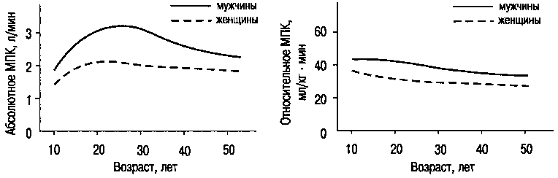
Рис. 1.5. Изменения МПК с возрастом у мужчин и женщин

Даже рассчитанное на килограмм веса тела МПК у женщин меньше, чем у мужчин. Однако среди мужчин и женщин одного возраста наблюдаются значительные индивидуальные вариации в величинах МПК. У физически более подготовленных женщин МПК такое же, как у физически плохо развитых мужчин.
Более низкое МПК у женщин обусловлено тем, что максимальное количество кислорода, которое может переноситься из легких в ткани, у женщин меньше, чем у мужчин. Это различие связано с меньшим у женщин количеством эритроцитов, а следовательно, и гемоглобина, меньшим объемом циркулирующей крови (600 мл против 800 мл у мужчин), меньшим объемом сердца и полостей желудочков, меньшим систолическим объемом (рис. 1.6).

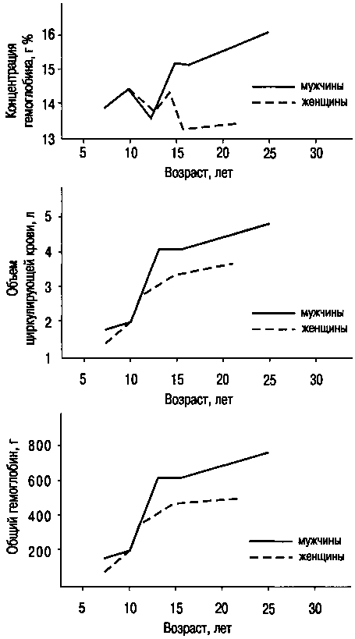
Рис. 1.6. Гематологические показатели мужчин и женщин в разном возрасте

В то же время до периода полового созревания концентрация гемоглобина в крови у мальчиков и девочек почти одинаковая.
По данным Т. Д. Кузнецовой (1983), до 12 лет половые различия по величине легочных объемов выражены слабо. Это объясняется тем, что прирост объема дыхания у девочек с 6 до 14 лет выше, чем у мальчиков того же возраста, и в результате величина объема дыхания девочек практически становится равной таковой мальчиков.
У взрослых женщин частота дыхания больше, чем у мужчин, а глубина меньше; вследствие этого жизненная емкость легких (ЖЕЛ) у женщин в среднем меньше на 1 л (по другим авторам — еще меньше: на 1,7 л), чем у мужчин, а максимальная легочная вентиляция — на 30 % (рис. 1.7). Таким образом, с возрастом половые различия по жизненному объему легких увеличиваются. Так, в раннем детстве у мальчиков он в среднем выше на 7 %, чем у девочек, а в зрелом возрасте эта разница между мужчинами и женщинами достигает уже 35 %.

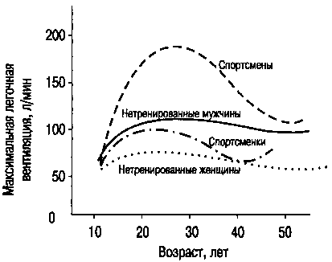
Рис. 1.7. Максимальная легочная вентиляция в разном возрасте у мужчин и женщин

Кроме того, у женщин заметно ниже диффузная способность легких для кислорода. С 6-7 лет у девочек преобладает грудной компонент дыхания, а у мальчиков — брюшной.
Гормональная система. В. И. Чемоданов (1983) получил данные, которые свидетельствуют о существенных половых различиях в экскреции катехоламинов уже в период первого и второго детства. Первое увеличение экскреции у девочек опережает на 1-1,5 года таковое у мальчиков; у мальчиков этот пик наблюдается в 6-7 лет, и его амплитуда значительно больше, чем у девочек. Второе повышение у девочек наблюдается в 9 лет и носит отчетливый характер. У мальчиков второй пик проявляется в 10-11 лет и носит сглаженный характер. Интенсивность метаболизма адреналина и норадреналина у мальчиков несколько выше, чем у девочек.
Активность системы серотонина выше у девочек, чем у мальчиков, а гистамина — наоборот, выше у мальчиков.
Наиболее существенные различия в гормональной системе лиц мужского и женского пола состоят, конечно же, в количестве мужских (андрогены) и женских (эстрогены, прогестерон) половых гормонов.

* * *

Древнее житейское представление о глазах как о «зеркале души» (величина зрачка) 150 лет назад было дополнено научным заключением о глазах как «зеркале тела». Таким вторым «зеркалом» является структура радужной оболочки. А. Я. Зайцев и И. М. Палей (1998) совместили изучение этих «зеркал» и выяснили, что соотношение между площадью зрачка и площадью радужки у мужчин и женщин разное. В мужской группе площадь радужки превышает площадь зрачка в значительно большей степени, чем в женской группе. Это различие в тенденции выражается в том, что абсолютная площадь зрачка у женщин больше, чем у мужчин, даже в спокойных фоновых условиях. Примечательно, что разница в относительных величинах зрачка и радужки коррелирует с эрготропностью-трофотропностью. Для мужчин характерно преобладание эрготропности, а для женщин — трофотропности.
Авторы полагают, что обнаруженные различия являются частным случаем различия акупунктурной «насыщенности» кожи у мужчин и женщин. Они ссылаются при этом на данные Е. С. Вельхова, который показал, что количество акупунктурных точек у мужчин в 2,4 раза больше, чем у женщин.

1.5. Половые различия в темпах моторного развития

По данным П. С. Бабкина (1975), половые различия в психомоторике начинают проявляться у детей уже на безусловно-рефлекторном уровне. Так, у девочек по таким рефлексам, как глоточный, хоботковый, Майера, Кернига, контрлатеральный Брудзинского, брюшная гипо- и арефлексия наблюдается чаще, чем у мальчиков. И только по рефлексу Тромнера гипо- и арефлексия чаще наблюдается у мальчиков, чем у девочек.
Мальчики на 2-3 месяца позже, чем девочки, начинают ходить, и на 4-6 месяцев позже — говорить. Однако сроки моторного развития мальчиков и девочек грудного возраста во многом зависят от типа телосложения (табл. 1.4). Как видно из таблицы, по способности держать голову девочки торакального типа опережают мальчиков всех типов, а девочки мышечного типа уступают мальчикам всех типов. По способности переворачиваться девочки мышечного типа опережают мальчиков мышечного и дигестивного типа, а девочки торакального типа отстают в сроках от мальчиков всех типов и т. д.

Таблица 1.4. Средний возраст (месяцы) по этапам моторного развития детей грудного возраста разного типа телосложения (по данным А. Б. Хазановой)
Признак | Мальчики |  |  | Девочки
 | Торак. | Мышеч. | Дигест. | Торак. | Мышеч. | Дигест.
Держит голову | 1,9 | 2,2 | 2,2 | 1,8 | 2,5 | 1,9
Переворачивается | 3,9 | 4,4 | 4,3 | 5,3 | 4,0 | 3,9
Сидит самостоятельно | 5,6 | 7,0 | 6,2 | 6,3 | 6,2 | 6,1
Ползает | 6,3 | 7,0 | 6,2 | 7,3 | 6,4 | 7,0
Стоит с поддержкой | 7,2 | 7,5 | 7,1 | 7,2 | 7,2 | 7,1
Стоит самостоятельно | 7,3 | 8,2 | 7,5 | 7,6 | 7,4 | 7,8

Во многом благодаря морфологическим и физиологическим различиям, проявляющимся после периода полового созревания, по мышечной силе и быстроте, а также аэробной выносливости лица мужского пола превосходят лиц женского пола (подробно см. раздел 5.7).

1.6. Половые различия в проявлении свойств нервной системы и темперамента

Сила нервной системы. По данным А. М. Сухаревой (1972), увеличение с возрастом количества лиц, имеющих большую и среднюю силу нервной системы, выражено как у лиц мужского, так и женского пола, но у последних более ярко (за счет того, что девочек 7-8 лет со слабой нервной системой больше, чем мальчиков того же возраста, а в возрасте 18-25 лет различий между лицами мужского и женского пола в количестве лиц с сильной и слабой нервной системой нет) — рис. 1.8.

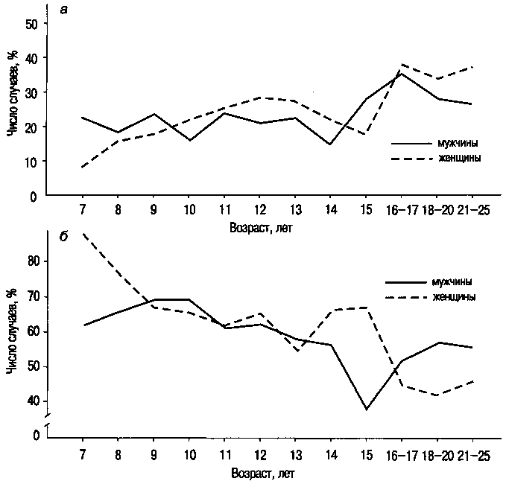
(а — сильная нервная система; б — слабая нервная система)
Рис. 1.8. Изменение с возрастом числа лиц с различной силой нервной системы

Подвижность нервных процессов. По данным Н. Е. Высотской (1972) и А. Г. Пинчукова (1974), среди мальчиков 7-16 лет количество лиц с подвижностью как возбуждения, так и торможения больше, чем среди девочек (рис. 1.9). Затем с подвижностью возбуждения больше становится женщин.

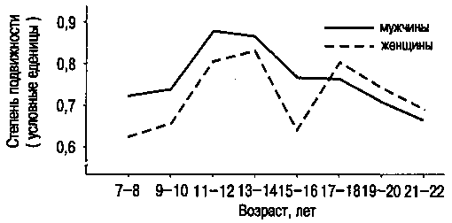
Рис. 1.9. Изменение с возрастом подвижности возбуждения у лиц мужского и женского пола (Н. Е. Высотская, 1972)

Баланс нервных процессов. Существенных различий между мальчиками и девочками школьного возраста по «внешнему» балансу нет. До периода полового созревания лиц с преобладанием торможения несколько больше среди девочек, так же как и после него. В пубертатном возрасте лиц с преобладанием торможения больше среди мальчиков. Возможно, это связано с тем, что этот период наступает раньше у девочек и, следовательно, у них раньше уменьшается (в связи со сдвигом баланса в сторону возбуждения) число лиц с преобладанием торможения. По количеству лиц с преобладанием возбуждения различий между лицами мужского и женского пола практически не было во всех возрастных группах (рис. 1.10).

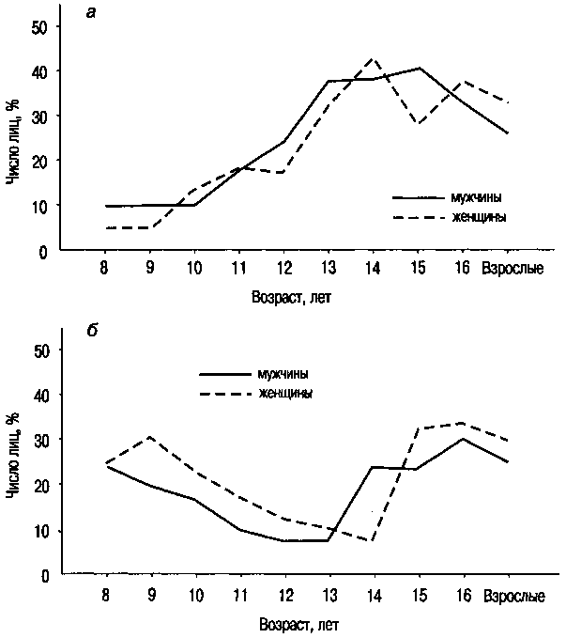
(а — преобладание возбуждения; б — преобладание торможения)
Рис. 1.10. «Внешний» баланс между возбуждением и торможением у лиц мужского и женского пола (М. И. Семенов, 1972)

Лабильность. По данным Е. В. Воронина (1984), существенных различий по лабильности между мужчинами и женщинами нет: лабильность на свет была в среднем равна соответственно 39,2 и 38,9 единицы, а на звук — 75,9 и 74,5 единицы. Однако Н. М. Пейсахов и А. О. Прохоров (1975) нашли статистически достоверные различия по КЧМ (критическая частота мелькания) в пользу мужчин.
Свойства темперамента. И. М. Владимирова (2001), используя опросник Д. Кейрси для выявления типов темперамента, установила, что в выборке мужчин оказалось вдвое больше лиц сенсорного планирующего (SJ) и вчетверо — интуитивного мыслительного (NT) типа, в группе женщин — вдвое больше лиц интуитивного эмоционального (NF) типа. Девушки оказались более экстравертированными (E), эмоциональными (F), с более развитой интуицией (N), и более спонтанными (P), чем юноши. Юноши же отличались мыслительностью (T) и планомерностью (J).
По данным Н. Герасимовой (1998), общительность женщин 20-25 лет значительно выше таковой у мужчин того же возраста.
Распространенность типов с акцентуацией характера по А. Е. Личко. На большом контингенте обследованных М. К. Омарова (2002) выявила, что у юношей достоверно чаще, чем у девушек, встречается эпилептоидный и гипертимный типы, а у девушек — лабильный и психастенический типы. Остальные типы представлены у тех и других практически одинаково (табл. 1.5).

Таблица 1.5. Частота разных типов акцентуации у юношей и девушек, проценты случаев
Тип акцентуации | Юноши | Девушки
Эпилептоидный | 28,0 | 23,2
Гипертимный | 9,9 | 7,2
Лабильный | 7,1 | 11,5
Психастенический | 3,3 | 9,0
Циклоидный | 1,5 | 1,6
Астено-невротический | 0,8 | 0,9
Сенситивный | 0,9 | 1,2
Шизоидный | 4,1 | 3,6
Истероидный | 0,4 | 0,4
Неустойчивый | 2,0 | 1,2
Смешанный | 36,3 | 37,3

1.7. Пол и функциональная асимметрия

Еще в древних мифологиях и обрядах правая сторона тела ассоциировалась с мужским началом, а левая — с женским (В. В. Иванов, 1978). Конечно, эти представления были наивными, и все же половые различия в проявлении функциональной асимметрии были выявлены многими исследователями.
По данным М. П. Брайдена (M. P. Bryden, 1977), мужчины более склонны считать себя левшами, чем женщины. Однако самооценка не всегда совпадает с объективными данными. Показано, что леворукость у женщин связана с хорошими пространственными навыками, а у мужчин — с плохими.
Мужчины и женщины различаются по билатеральной электрокожной активности (M. Ketterer, B. Smith, 1977), по взаимосвязи разных форм асимметрии больших полушарий (R. E. Gur, R. С. Gur, 1977), латерализации эмоций (R. Alford, K. Alford, 1981; J. Borod, H. Caron, 1980; R. Graves et al., 1981; Е. Ladavas et al., 1980). Показано, что при осмыслении слов мужчины пользуются преимущественно левым полушарием, а женщины — обоими. По теории Г. Ленсделла (H. Lansdell, 1962), подтвержденной его собственными наблюдениями над больными эпилепсией и данными более поздних исследований, отделы мозга, отвечающие за пространственные и вербальные способности, у мужчин располагаются в противоположных полушариях, а у женщин приблизительно поровну в обоих полушариях. В связи с этим у мужчин поражение левого полушария ухудшает выполнение вербальных тестов, а поражение правого полушария — невербальных, у женщин успешность выполнения вербальных и невербальных тестов не зависит от того, какое полушарие повреждено. И если в результате несчастного случая повреждается левое полушарие, у женщин восстановление основных функций (за счет правого полушария) происходит быстрее, чем у мужчин.
Девочки распознают на ощупь предметы одинаково хорошо правой и левой рукой, между тем как мальчики значительно лучше распознают предметы, когда ощупывают их левой рукой.
Д. Лейк и М. Брайден (D. Lake, M. Bryden, 1976) выявили, что правое ведущее ухо у мужчин встречается чаще, чем у женщин (соответственно в 73,6 % и 62,2 %). Однако ряд исследователей считают эти различия случайными.
Н. Гешвинд (N. Geschwind, 1978) полагает, что существует мозг мужской и мозг женский. Он утверждает, что тестостерон в период внутриутробного развития человека замедляет развитие левого полушария головного мозга. Следствием этого является увеличение у представителей мужского пола правого полушария. Таким образом, именно им на роду написано стать выдающимися музыкантами, художниками, математиками. Этот вывод вроде бы подтверждается данными В. Д. Еремеевой и Т. П. Хризман (2001): в массовой школе более успешны в начальных классах мальчики правополушарного типа («художники») и девочки левополушарного («мыслители»). Однако в гимназии, где в первом классе введен иностранный язык и предметы преподают разные учителя, у мальчиков картина обратная: более успешно учатся левополушарные, а не правополушарные.
По данным Д. Джианитрапани (D. Giannitrapani, 1981), у мужчин функциональная асимметрия мозга выражена сильнее, чем у женщин. Амплитудные характеристики альфа-ритма ЭЭГ у женщин в левом полушарии выражены слабее, чем в правом; у мужчин наблюдается обратная картина (W. Haynes, W. Moore, 1981). В. Ф. Коновалов и Н. А. Отмахова (1984) нашли, что межполушарная функциональная асимметрия (по ЭЭГ) у женщин при запечатлении различной информации выражена меньше, чем у мужчин. К сходным выводам при изучении функциональной асимметрии с помощью регистрации ЭЭГ пришли и другие исследователи (W. Ray et al., 1976; S. Trotman, G. Hummond, 1979; S. Warrenberg, R. Pagano, 1981).
Вообще, многие авторы отмечают, что выраженность функциональной асимметрии у женщин в целом ниже, чем у мужчин, и близка к таковой у амбидекстров и у лиц с семейной леворукостью (B. Jones, 1979; R. Kail, A. Siegel, 1978; J. MacGlone, 1980; S. Trotman, G. Hummond, 1979).
Однако такое заключение выглядит слишком общим, не учитывающим всю сложность такого явления, как функциональная асимметрия. Многое зависит от показателя, который принимался во внимание при выявлении асимметрии: двигательный навык или двигательное качество, от того, какая система (двигательная, слуховая, зрительная) рассматривается. Например, по моим данным (Е. П. Ильин, 1958), различий между лицами мужского и женского пола в степени выраженности асимметрии по силе рук нет. [Степень выраженности асимметрии рук определяется через отношение силы правой руки к силе левой в процентах и показывает, насколько процентов правая рука сильнее левой.] В одни возрастные периоды асимметрия может быть не намного больше у мужчин, а в другие периоды — у женщин.
Сопоставляя свои данные с данными других ученых, В. Ф. Коновалов и Н. А. Отмахова пришли к выводу, что левое полушарие и у мужчин, и у женщин специализировано одинаково, а именно для аналитического, последовательного вербально-логического мышления. Правое же полушарие у мужчин более специализировано в аналоговом, образном, пространственном мышлении, которое меньше представлено у женщин ввиду участия его в речевом поведении. Другими словами, заключают авторы, специализация правого полушария у мужчин и женщин различна.
Некоторые подробности о половых различиях в проявлении функциональной асимметрии мозга можно найти в книге С. Спрингера и Г. Дейча (1982).

1.8. Менструальные фазы как специфика женского организма

Спецификой зрелого женского организма является наличие овариально-менструального цикла, в течение которого в яичниках созревают яйцеклетки, после чего происходит овуляция, т. е. их выход из фолликула. Выделяют пять фаз овариально-менструального цикла: менструальную — исчезновение желтого тела (1-5-й день), постменструальную (фолликулиновая) — стадия развития фолликулов (6-12-й день), овуляторную — стадия овуляции (13-24-й день, иногда из нее выделяют постовуляторную фазу — 16-24-й день) и предменструальную (лютеиновую, прогестероновую) — стадия развития желтого тела (25-27-й день).
В разные фазы овариально-менструального цикла меняется соотношение между эстрогенами и прогестероном. Дефицит прогестерона и избыток эстрогенов, участвующих в водно-солевом балансе организма, усиливают реабсорбцию (обратное всасывание) натрия в почках, при этом повышается осмотическое давление. Для поддержания гомеостаза в организме компенсаторно задерживается вода, вследствие чего в менструальной и предменструальной фазах увеличивается вес тела женщин.
Первая менструация, которую девочка переживает в возрасте 11-13 лет, происходит на фоне общей перестройки организма, начавшейся года за два до этого (о чем можно судить по активному росту и появлению вторичных половых признаков). Но именно появление менструаций является переломным моментом в жизни девочки, заставляющим ее остро почувствовать принадлежность к женскому полу. Изменяется психика девочки: если для предменструального этапа характерными для девочек бывают смятение в мыслях и неуверенность, связанная с половой самоидентификацией и образом тела, то с наступлением менструаций происходит принятие своей женственности и перестройка образа своего физического «Я». Происходит четкое осознание различий между мужским и женским телом. Мышление девочки становится лучше организованным, уходят коммуникативные трудности (J. Kestenberg, 1961). Девочки начинают задумываться над своей будущей ролью жены и матери.
В исследовании В. А. Наумовой (1976) показано различное влияние фаз овариально-менструального цикла на психомоторные качества и свойства нервной системы. Автор на протяжении 3 месяцев измеряла эти показатели во время предменструальной фазы (за 1-3 дня до появления мензис), менструальной фазы (1-2 дня) и послеменструальной фазы (1-2 дня). Полученные данные сравнивались между собой и с фоном (с начала менструации на 10-12-й день).
Влияние на психомоторные качества. Предменструальная фаза характеризуется ухудшением психомоторных показателей. По сравнению с фоном (периодом между месячными), мышечная сила и максимальная частота движений снижались гораздо чаще, чем увеличивались (табл. 1.6). Выносливость к статическому усилию изменилась в этот период весьма незначительно, причем в сторону увеличения.

Таблица 1.6. Изменение психомоторных показателей у женщин во время овариально-менструального цикла (процент случаев по сравнению с предыдущим периодом)
Показатели | Фон | Предменструальная фаза | Менструальная фаза | Послеменструальная фаза
Мышечная сила:
увеличилась | — | 6,6 | 42,8 | 26,0
уменьшилась | — | 60,0 | 28,6 | 60,9
Выносливость к статистическому усилию, с | 90,0 | 91,8 | 88,8 | 79,5
Максимальный темп движений кистью:
увеличился | — | 25,0 | 27,2 | 42,8
уменьшился | — | 45,0 | 22,8 | 28,6

Менструальная фаза характеризуется повышением у большинства мышечной силы (но только до уровня фона) и максимальной частоты движений (сверх фонового уровня). Однако выносливость несколько снижалась. При этом обращает на себя внимание, что увеличивается второй компонент выносливости (поддержание усилия на фоне наступившей усталости).
Послеменструальная фаза сопровождается разнонаправленными изменениями изученных показателей. Максимальная частота движений увеличивается еще больше, мышечная сила и выносливость значительно снижаются.
Влияние на свойства нервной системы. В предменструальной фазе увеличилась подвижность нервных процессов, стало больше случаев с преобладанием возбуждения над торможением по «внешнему» балансу (рис. 1.11, а) и особенно по «внутреннему» балансу (рис. 1.11, б). Эти изменения свидетельствуют о повышении эмоциональной и двигательной реактивности студенток перед менструальной фазой, что соответствует имеющимся в литературе данным о повышении раздражительности женщин перед менструацией. Объясняется это, очевидно, тем, что в предменструальной фазе ОМЦ наблюдается набухание щитовидной железы и появляются преходящие симптомы тиреотоксикоза, т. е. повышенное продуцирование тиреоидных гормонов.

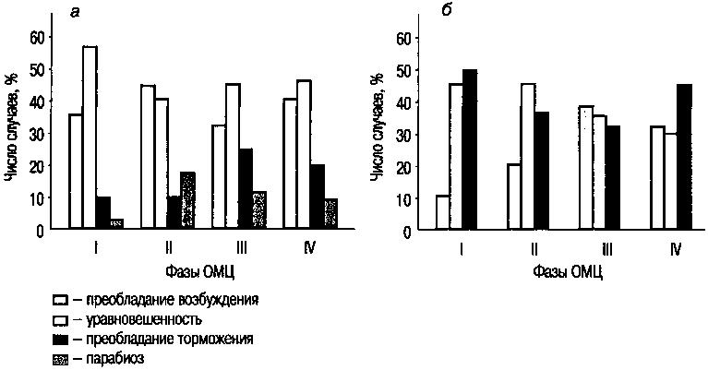
Рис. 1.11. Изменение баланса между возбуждением и торможением у женщин в различные фазы ОМЦ

Важно отметить, что в предменструальной фазе зарегистрировано довольно большое число случаев (16 %) извращения реакции при определении «внешнего» баланса, что свидетельствует о появлении парабиотического состояния в нервных центрах, связанных с эмоционально-мотивационной сферой. Можно предположить, что эти извращения возвещают о наступлении вслед за этим в фазе менструации сдвига в сторону торможения по «внешнему» балансу (рис. 1.11, а). Возбуждение по «внутреннему» балансу в менструальной фазе продолжает нарастать (рис. 1.11, б). Увеличение торможения по «внешнему» балансу и возбуждения по «внутреннему» балансу в этой фазе напоминает подобные же изменения того и другого баланса при развитии состояния монотонии. Возможно, что это и объясняет отмечаемую в этот период депрессию женщин.
В послеменструальной фазе наблюдается возвращение показателей нейродинамики к фоновому уровню. Увеличивается возбуждение по «внешнему» балансу, уменьшается возбуждение по «внутреннему» балансу, несколько снижается подвижность нервных процессов. Практически исчезают извращенные реакции.
Подвижность возбуждения и торможения в различные фазы ОМЦ тоже изменяется не одинаково. В предменструальной фазе имеется небольшая тенденция к снижению подвижности торможения, а затем начинает превалировать тенденция к повышению подвижности этого процесса. Особенно отчетливо эта тенденция проявляется в постменструальной фазе. Противоположно изменяется подвижность возбуждения. В предменструальной фазе имеется тенденция к ее возрастанию, а затем усиливается тенденция к уменьшению подвижности возбуждения (особенно в постменструальном периоде).
Сила нервной системы в различные фазы ОМЦ существенных и закономерных изменений не претерпела.
Итак, как видно из представленных данных, в разные фазы ОМЦ психомоторные функции изменяются неодинаково и разнонаправленно, так что ухудшение работоспособности по одному показателю может сопровождаться улучшением работоспособности по другому показателю. Столь же сложны и изменения нейродинамических показателей. Так, показатели «внешнего» и «внутреннего» балансов в определенные фазы ОМЦ изменяются разнонаправленно. Очевидно, влияние фаз ОМЦ на функциональные показатели, самочувствие и настроение следует учитывать при исследованиях, связанных с женским контингентом.
Вегетативные изменения. В середине менструального цикла начинает уменьшаться концентрация эритроцитов, гемоглобина, лейкоцитов, тромбоцитов, а также белков в крови, что связано с некоторой гемодилюцией (увеличением объема плазмы крови), вызванной задержкой солей и воды в теле. Непосредственно перед началом менструации содержание эритроцитов и гемоглобина в крови нарастает. В дни менструации происходит потеря эритроцитов и гемоглобина, что приводит к снижению кислородной емкости крови. Понижается и свертываемость крови как результат уменьшения числа тромбоцитов и активности фибринолитической системы. Однако кровопотери, как считают, имеют и положительное значение, так как могут быть физиологическим раздражителем для последующего усиления эритропоэза (выработки новых эритроцитов). Насколько это мнение оправданно, сказать трудно, так как исследования показали, что потери женщиной крови в период менструации невелики — около 25 мл. Примерно к середине менструального цикла кислородная емкость крови достигает максимума.
В предменструальную и менструальную фазы снижается также основной обмен.
Климактерический период. Уже в 45 лет у некоторых женщин начинает снижаться выработка половых гормонов и прекращаются менструации. Но менопауза — это не только прекращение менструации; этот период связан со значительными изменениями в характере женщины.
Сначала появляется раздражительность, повышенная нервозность. Иногда женщину бросает то в жар, то в холод или она просто себя плохо чувствует. Появляются сердцебиения, потливость, нарушения сна. Через 2 года после прекращения менструации появляются нарушения в работе мочеполовой системы: слабеют мышцы мочевого пузыря, и женщине становится трудно контролировать мочеиспускание, когда она смеется или кашляет. Кроме того, в первые годы после менопаузы происходит разрушение костной ткани, кости становятся хрупкими, что приводит к частым переломам. Снижается половое влечение.

1.9. Кого больше — мужчин или женщин, или Некоторые демографические данные

Еще в 1661 г. стало известно, что в мире мальчиков рождается на 6 % больше, чем девочек (очевидно, в связи с тем, что в составе спермы преобладают Y-сперматозоиды, обеспечивающие при оплодотворении яйцеклетки развитие зародыша по мужскому типу развития; в среднем 150-170 Y-сперматозоидов на 100 X-сперматозоидов). Однако этот громадный перевес мужских гонад не приводит к такому же перевесу рождающихся мальчиков над девочками, так как большая гибель мужских особей начинается уже в период беременности. Известно, что общее число ранних выкидышей составляет до 25-30 % всех зачатий. При этом оказывается, что на 100 выкидышей плодов женского пола, случающихся в три первых месяца беременности, приходится 160-170 выкидышей плодов мужского пола (С. А. Новосельский, 1958). Часто гибель будущего мальчика происходит раньше, чем женщина узнает о своей беременности. В результате мальчиков рождается лишь немногим больше, чем девочек. В среднем для всех рас это соотношение равно 105,5:100, а в СССР в 1970 г. оно было 104:100. Правда, следует иметь в виду, что в странах Востока искусственно (путем абортов) снижается число родившихся девочек, что вызвано как религиозными предрассудками (девочки во многих семьях считаются нежелательными), так и демографическими условиями (перенаселенностью). Поэтому, например, в Южной Корее мальчиков рождается на 14 % больше, чем девочек, а в Китае — даже на 18 % в результате умерщвления 76 миллионов плодов и новорожденных женского пола (Kristof, 1993; Klasen, 1994).
В связи с этим различают три вида соотношения полов: первичное (соотношение мужских и женских зигот или половых клеток), вторичное (соотношение пола новорожденных) и третичное (соотношение представителей мужского и женского пола в зрелой популяции среди способного к воспроизведению населения).
<Небольшой остров Дзинодзи в Японии называют «островом мальчиков». Здесь уже многие годы мальчиков рождается в три с половиной раза больше, чем девочек. Японские ученые видят причину этого в питьевой воде — она имеет много щелочных веществ.>
Б. Ц. Урланис (1969) привел данные, согласно которым в СССР в 1967 г. появилось на свет 2 098 000 мальчиков и 1 995 000 девочек. Из них до 1 года не дожили 29 на 1000 мальчиков и 23 на 1000 девочек. Причину большей смертности мальчиков автор видит в большей биологической жизнестойкости женского организма, выработанной на протяжении сотен тысячелетий. Действительно, продолжительность жизни самцов самых различных видов, классов и даже типов животных (млекопитающие, птицы, земноводные, рыбы, насекомые) меньше, чем у самок. Считается, что гетерогаметные особи (XY) имеют несколько сниженную жизнеспособность в сравнении с гомогаметными (XX).
Травматизм выше у лиц мужского пола по сравнению с женским в любом возрасте. Уже при родах, во многом из-за больших по сравнению с девочками размеров тела, мальчики получают больше повреждений (M. Zaslow, C. Hayes, 1986). Поведение мальчиков вследствие их большей склонности к риску, состязательности, тяге к технике, к взрывоопасным предметам, к проявлению физической агрессии (драке) является более травмоопасным. Среди детей 7-15 лет травмы у мальчиков случаются почти в 2 раза чаще, чем у девочек. Да и в последующие годы служба мужчин в армии, их работа, связанная с техникой и в травмоопасных условиях, занятия спортивными единоборствами и играми приводят к большему травматизму представителей «сильного» пола. В среднем от несчастных случаев ежегодно погибает в 2 раза больше мужчин, чем женщин.
В возрасте 15-19 лет у юношей коэффициент смертности в 2 раза выше, чем у девушек. Кроме болезней и травм следует отметить самоубийства: среди девушек, по данным международной статистики, их значительно меньше, чем среди юношей (рис. 1.12).

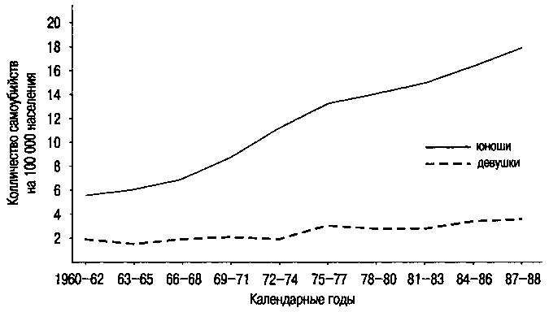
Рис. 1.12. Количество самоубийств среди 15-19-летних в зависимости от пола (по Г. Крайг, 2000)

Процент самоубийств среди мужчин, по американским данным, равномерно растет с возрастом, достигая максимума после 80 лет (K. Manton et al., 1987; M. Riley, J. Waring, 1976). Среди одиноких стариков больше самоубийств, чем среди женщин такого же возраста (Дж. Виткин). В целом же женщины совершают самоубийства в 3-4 раза реже, чем мужчины.
Примерно к 20-24 годам численность мужчин и женщин выравнивается, а в более зрелом возрасте наступает «женский перевес», все более усиливающийся с годами. У 25-29-летних мужчин коэффициент смертности уже в 2,5 раза выше, чем у женщин. Но пик смертности мужского населения приходится на возраст 40-50 лет. В среднем, женщины в нашей стране живут дольше мужчин на 10 лет.
Только в 6 из 75 стран, по которым в 1960-х гг. имелись сведения, средняя продолжительность жизни мужчин была выше, чем у женщин. Это пять азиатских стран: Индия, Пакистан, Камбоджа, Цейлон, Китай и одна африканская — Верхняя Вольта. Так, в Китае мужчин было больше, чем женщин, на 21 миллион, в Индии — на 18 миллионов, в Пакистане — почти на 5 миллионов. В остальных странах продолжительность жизни женщин превышает таковую мужчин (табл. 1.7).

Таблица 1.7. Разница в продолжительности жизни мужчин и женщин в разных странах
Женщины в среднем живут дольше мужчин | Количество стран
До 1 года | 1
От 1 года до 2 лет | 3
От 2 до 3 лет | 9
От 3 до 4 лет | 12
От 4 до 5 лет | 16
От 5 до 6 лет | 17
От 6 до 7 лет | 10
Свыше 7 лет | 2

Эта разница наиболее заметна в развитых странах, где в 1975 г. в возрастной категории от 60 до 70 лет на каждые 100 женщин приходилось 74 мужчины. Еще большим был разрыв в группе старше 80 лет, где на 100 женщин приходилось лишь 48 мужчин. До 100-летнего возраста доживает в 5 раз больше женщин, чем мужчин (McLoughlin et al., 1988).
Мнения о причинах этого явления расходятся. Большинство зарубежных ученых считают, что значение имеют главным образом генетические факторы. Другие (в основном, отечественные ученые) полагают, что причиной меньшего долголетия мужчин является уже не биология, а социальные факторы, например войны. Это видно на примере демографических данных за 1959 г. в СССР (табл. 1.8).

Таблица 1.8. Количество женщин, приходящихся на 1000 мужчин в СССР в 1959 г. (Б. Ц. Урланис, 1964)
Возраст в годах | Количество женщин на тысячу мужчин
0-9 | 964
10-19 | 980
20-29 | 1031
30-39 | 1328
40-49 | 1605
50-59 | 1768
70 и более | 2137

Обращает на себя внимание, что среди родившихся перед самой Великой Отечественной войной и после нее больше лиц мужского пола, поскольку они не успели повоевать. Значительный перевес женщин образовался в тех возрастах, которые были призывными для мужчин. Большие потери отцов и сыновей во время войны и привели к такому колоссальному разрыву.
Но имеют значение не только войны. Следует учитывать, что охране здоровья мужчин по сравнению с женщинами общество оказывает меньше внимания. Да и сами мужчины меньше его берегут: среди них больше курящих, пьющих. Имеют значение и нервные перегрузки, сопутствующие руководящей работе (а большинство руководителей — мужчины), и повышенный среди мужчин травматизм (интересно, что С. Краске (S. Craske, 1968) обнаружил у мужчин связь несчастных случаев с экстраверсией; объяснение этому можно видеть в том, что экстраверты придают меньшее значение выполнению предписанных обществом правил, в частности, при управлении транспортом; у женщин такой связи не выявилось).
Однако более высокая смертность представителей мужского пола не наносит ущерба численности популяции, поскольку последняя лимитируется в первую очередь числом представителей женского пола и их репродуктивной способностью.
В то же время нехватка мужчин пагубно отражается на многих сторонах жизни общества и прежде всего на нормальном составе семей. После смерти мужа у вдовы, даже не имеющей ребенка, мало шансов выйти замуж вторично. Общеизвестно, что вдов много, а вдовцов мало (к 65 годам и старше на 8,5 миллиона вдов приходится только 1,9 миллиона вдовцов). Таким образом, повышенная смертность мужчин приводит к образованию большого количества «осколочных» семей.
Смертность пожилых мужчин после потери жены возрастает на 48 %, что гораздо больше числа смертных случаев среди женатых мужчин того же возраста и выше, чем среди женщин, похоронивших своих мужей (Дж. Виткин, 1996). Но если вдовец женился повторно, то его шансы на долгую жизнь возрастают.
Интересен тот факт, что во время войн и после них резко возрастает число рождающихся мальчиков (рис. 1.13), так что вторичное соотношение между лицами мужского пола в эти годы увеличивается, и вследствие этого нормальное соотношение, утерянное в годы войны, вновь восстанавливается.

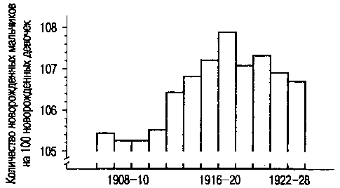
Рис. 1.13. Динамика вторичного соотношения полов (Германия 1908-1928 гг.)

Например, в Москве в 1911-1916 гг. соотношение было равно 104,7:100, в 1917 г. — 106,9:100, а в 1922-1924 гг., когда закончились Первая мировая и Гражданская войны, соотношение выросло до 107,4:100 (С. А. Новосельский, 1958).
Механизмы этой природной саморегуляции соотношения полов не ясны. В. А. Геодакян (1965) выдвинул в качестве регулирующего фактора интенсивность половой деятельности, которая возрастает тем больше, чем меньше остается мужчин после различного рода катаклизмов (например, войн) (при относительном росте числа молодых и слабых здоровьем, которых на войну не берут). Свою точку зрения он подкрепляет тем, что у животных половое истощение или физическая слабость производителя (самца) ведет к преобладанию в потомстве самцов. Таким образом, в экстремальных условиях больше гибнет самцов, но и больше рождается. С таким объяснением не согласны Д. В. Колесов и Н. В. Сельверова (1978), которые считают, что половая активность представителей мужского пола далеко не определяется их относительной численностью. Активность действительно может быть и не при чем, но состояние здоровья как не воевавших, так и воевавших скорее всего играет роль.

1.10. Жизнестойкость, аномалии развития и заболеваемость мужчин и женщин

Женскому организму присуща большая жизнестойкость, чем мужскому, при нарушении ряда физиологических функций: кислородном голодании, пищевом голодании, недостатке сна; у женщин быстрее идут восстановительные процессы. Иммунная система, противоборствующая воздействию на организм человека вирусов и бактерий, лучше развита у особей женского пола (как человека, так и животных млекопитающих). Такой важный орган иммунной системы, как вилочковая железа, у них в 3 раза толще, чем у особей мужского пола. В женском организме больше и иммунных антител. При пересадке того или иного органа реакция отторжения у представителей женского рода выражена больше.
Большую жизнестойкость женского организма по сравнению с мужским объясняют тем, что женщина получает две X-хромосомы, поэтому дефект одного гена может быть компенсирован другим. Мужчина же получает лишь одну X-хромосому, а Y-хромосома содержит меньше генов, и неясно, являются ли какие-нибудь из них точными копиями Х-генов. Поэтому существует вероятность, что дефектный ген не найдет нормального двойника, способного воспрепятствовать дефекту.
Аномалии развития. В возникновении тех или иных аномалий развития имеются половые различия.
Синдром сверхмужчины, встречающийся в 1 случае на 1000, связан с наличием хромосомного набора XYY. Мужчины с таким генотипом имеют, как правило, рост выше среднего, а интеллект несколько ниже среднего, они сильнее подвержены воспалению сальных желез и отличаются незначительными дефектами скелета. Высказывается также мнение, что эти мужчины обладают повышенной импульсивностью и агрессивностью по отношению к своим женам и сексуальным партнершам, однако это мнение оспаривается. Остается, однако, фактом, что мужчин с таким набором хромосом среди сидящих в тюрьмах в 4 раза больше.
Синдром Тернера проявляется у женщин, у которых одна Х-хромосома либо отсутствует, либо не проявляет активность, что приводит к генотипу XO. У женщин с этим синдромом не происходит полного развития вторичных половых признаков, а их репродуктивная функция полностью отсутствует. Они могут иметь ненормально маленький для своего возраста рост и иногда страдают умственной отсталостью.
Синдром ослабленной Х-хромосомы. Эта наследственная болезнь, вызванная разрывом Х-хромосомы, встречается в 2 раза чаще у мальчиков, чем у девочек (у первых 1 случай на 1200 живорожденных, у вторых — 1 случай на 2500 живорожденных). При этом синдроме наблюдаются аномалии роста. Ребенок может появиться на свет с огромной головой, большими оттопыренными ушами, удлиненным лицом, иметь ненормально большой вес. Отмечается необычность поведения, задержка умственного развития, нарушение процесса научения.
Заболеваемость. У женщин во всех возрастных группах заболеваемость ниже, чем у мужчин. Наибольшие различия наблюдаются в пожилом и преклонном возрасте, наименьшие — в среднем. Это может быть связано с тем, что гомеостатические механизмы, поддерживающие нормальное состояние организма, у мужчин работают в более узких пределах. В возрасте 30-39 лет заболеваемость мужчин и женщин примерно одинаковая за счет резкого увеличения в это время специфически женских (гинекологических) заболеваний. До 65 лет риск умереть от сердечного приступа для мужчин втрое выше, чем для женщин. После 65 лет риск для мужчин возрастает в 2 раза. Риск возникновения сердечно-сосудистых заболеваний становится реальным для мужчин уже к 50 годам, для женщин — только к 70. Симптомы тромбофлебитов появляются у мужчин на 10 лет раньше, чем у женщин, а первый сердечный приступ — на 20 лет раньше. Эти различия объясняются различным гормональным фоном у мужчин и женщин. Мужские половые гормоны способствуют увеличению содержания холестерина в сыворотке крови, в то время как женские половые гормоны этот уровень понижают. Только в постклимактерический период, когда количество эстрогенов в организме женщины понижается, риск сердечно-сосудистых заболеваний увеличивается и у нее.
Заболевания щитовидной железы (в первую очередь диффузный токсический зоб) у женщин встречаются в 6-7 раз, волчанка — в 4 раза, ревматизм — в 3 раза, аппендицит — примерно в 2 раза чаще, чем у мужчин (имеется и другая статистика, показывающая еще большие различия, однако суть не в цифрах, а в закономерностях, которые при любой статистике одинаковые: например, при кастрации мыши-самца у него начинает развиваться волчанка, а при введении мыши-самке, больной волчанкой, мужского гормона эта болезнь идет на убыль). Зато у мужчин в 3-6 раз чаще бывают заболевания желудка и двенадцатиперстной кишки (это объясняется, в частности, тем, что женские половые гормоны — эстрогены — оказывают заживляющее воздействие на слизистую желудка и двенадцатиперстной кишки, а мужские половые гормоны — андрогены — напротив, способствуют воспалению и усугубляют возникшие изменения), в 2 раза чаще бронхиальная астма, эмфизема и туберкулез, у них же чаще наблюдаются психические расстройства (В. А. Геодакян, А. Л. Шерман, 1971).
От заболеваний печени мужчин умирает в 2 раза больше, чем женщин, а от СПИДа — в 10 раз больше.
У лиц мужского пола подавляющее число всех грыж — паховые и лишь около 1 % грыж — пупочные. У лиц женского пола паховые грыжи составляют только половину общего их количества, а пупочные — до 15 %. Паховые грыжи у женщин бывают в 8-9 раз реже, чем у мужчин, потому что у женщин паховый канал уже.
В связи с большим распространением курения среди мужчин, чем среди женщин, раком легких чаще болеют мужчины. Так, в США, по данным Американской медицинской ассоциации, от рака легких погибает в 3,6 раза больше мужчин, чем женщин, от других болезней легких (хронической пневмонии, бронхиальной астмы, легочного туберкулеза) — в 3,2 раза, от болезней сердца — в 1,3 раза.
Ухудшение слуха в старческом возрасте чаще наблюдается у мужчин, чем у женщин (J. Fozard, 1990).
Энурез бывает у мальчиков гораздо чаще, чем у девочек. Зато нарушения пищевого поведения — нервная анорексия (отсутствие аппетита) и булимия (неконтролируемая потребность много есть, особенно сладкого) чаще наблюдаются у девушек, и причиной их является депрессия, вызываемая часто недовольством девушек своей фигурой. Анорексия возникает и из-за боязни девочек стать женщинами. Они перестают есть, задерживая таким образом развитие организма и появление сексуального желания. После того как количество жировых отложений начинает составлять менее 17 % от общего веса тела, у девочек прекращаются и менструации. В США больных анорексией более 100 тысяч. Анорексией заболевают в период отрочества, а булимией — в период юности. Такие больные поглощают огромные количества углеводов за очень короткое время, обычно за час или два. Чтобы компенсировать переедание, они вызывают у себя рвоту. Поэтому булимию часто называют нарушением пищевого поведения по типу «обжорство/очищение». В США страдают булимией около 20 % студенток колледжей (R. Muuss, 1986).
Частота нервно-психических расстройств у женщин выше, чем у мужчин, что объясняют реакцией первых на ролевую перегрузку. Среди женщин распространенность пограничных психических расстройств в 2-2,5 раза выше, чем среди мужчин. Эта закономерность особенно выражена в возрасте 30-50 лет и проявляется во всех социально-профессиональных группах населения. У женщин развитых стран чаще отмечаются невротические, депрессивные и инволюционные расстройства, а у мужчин — психопатические расстройства и алкогольные психозы. Статистические данные о более редких у мужчин депрессивных расстройствах К. Вреденберг с соавторами (K. Vredenberg et al., 1986) объясняют тем, что для мужчин жалобы на эти состояния неприемлемы с гендерных позиций. Поэтому они не обращаются за профессиональной помощью, а пытаются бороться с ней сами с помощью наркотиков и алкоголя или попросту игнорируя ее.
Мужчины чаще страдают заиканием и серьезными нарушениями способности к чтению (D. Halpern, 1986).
Делаются попытки связать заболеваемость с типами телосложения. В связи с этим Л. А. Николаева (1975) обнаружила, что у девочек не наблюдается выраженной зависимости числа заболеваний за 10 лет жизни от того, какой у них тип телосложения. У мальчиков же средняя заболеваемость снижается от астеноидного типа телосложения к дигестивному. В результате заболеваемость среди детей астеноидного и торакального типа выше у мальчиков, чем у девочек, а у девочек выше заболеваемость, чем у мальчиков, если те и другие принадлежат к мышечному и дигестивному типам.
Врожденная патология также имеет половые различия. Так, одни врожденные пороки сердца достоверно чаще встречаются у женщин, а другие — у мужчин. Дальтонизмом страдают 8 % мужчин и только 0,1 % женщин. Также генетически обусловленной является гемофилия (нарушение свертываемости крови), присущая только мужчинам.
Отношение к своему здоровью у мужчин и женщин разное. Считается, что женщины больше внимания уделяют своему здоровью. Так, в исследовании Р. А. Березовской (2001), изучавшей менеджеров, было выявлено, что терминальная ценность здоровья у женщин значимо выше и занимает среди прочих ценностей первое место (у мужчин — лишь четвертое). Это видно и из статистики, согласно которой 24 % женщин и 15 % мужчин подчеркивали важную роль здоровья для обеспечения полной и активной жизни, а считали, что хорошее здоровье является важным средством достижения успеха в профессиональной деятельности 27 % женщин и 12 % мужчин. Начинают задумываться о своем здоровье на более ранних этапах возникновения заболевания 30 % женщин и 16 % мужчин; для последних характерно откладывать обращение к врачу до последнего момента.
Однако это относится, вероятно, не ко всем периодам жизни мужчин и женщин. Так, несмотря на то что 70-летние женщины чаще, чем мужчины того же возраста, субъективно оценивают свое состояние здоровья как «плохое» (соответственно 74 и 53 %), на учете в поликлинике или диспансере чаще состоят мужчины, чем женщины — соответственно 54,7 и 42,7 % (Ю. А. Потанина, 1999).
Мужчины, по данным Р. А. Березовской, среди факторов, влияющих на здоровье, подчеркивают прежде всего роль субъективных факторов (образ жизни, забота о здоровье), а женщины — роль объективных факторов (экологическая обстановка, качество медицинского обслуживания). Женщины значимо выше, чем мужчины, оценили влияние информации, полученной от друзей и знакомых, на уровень осведомленности в области здоровья, что, вероятно, объясняется их большей внушаемостью и склонностью к внешнеорганизованной мотивации. Женщины чаще обращаются к врачам с профилактической целью, чаще обращаются за помощью к друзьям в случае недомогания, а также демонстрируют более высокий уровень доверия к помощи врачей и психологов.
С. Крайслер и X. Крайслер (S. Kreisler, H. Kreisler, 1991) изучали психологические особенности мужчин и женщин с выраженной направленностью на здоровье. У таких мужчин обнаружены более высокие по сравнению с остальными мужчинами показатели привязанности, жизнерадостности, удовлетворенности, враждебности и завистливости. Женщины с аналогичной направленностью обладают эмоциональной реактивностью, склонностью к позитивным фантазиям, нейротизмом, низкими показателями депрессии, тревожности, страха, зависти, они реже сообщают о соматических жалобах и симптомах.
Изменения личности при инвалидности. Т. Н. Кондюхова и Е. И. Петанова (2001) показали, что наибольшая деформация личности у мужчин-инвалидов по зрению происходит на 2-й группе инвалидности, а у женщин — на 1-й группе. Ранняя стадия заболевания дезадаптирует мужчин больше, чем поздняя, в то время как у женщин дезадаптация увеличивается с ростом степени инвалидности.
У мужчин и женщин на разных стадиях соматического заболевания диагностируются различные типы внутренней картины болезни, а при сходных типологиях этих картин у них проявляются качественно различные ее формы. Преобладающим эмоциональным фоном у мужчин-инвалидов является «гипоманиакальный», а у женщин — «депрессивный». Представление о своей социальной репутации у мужчин-инвалидов по зрению обратно пропорционально тяжести заболевания, а у женщин — прямо пропорционально.
Основные причины смерти. Представленные в табл. 1.9 данные (заимствованные из Г. Крайг, 2000, с. 658) дают приблизительное представление о половых различиях в основных причинах смерти мужчин и женщин 25-44 лет, касающихся высокоразвитых стран Запада.

Таблица 1.9. Основные причины смерти мужчин и женщин среднего возраста в США в 1992 г. (показатель смертности на каждые 100 000 жителей с учетом пола)
Причина | Мужчины | Женщины
ВИЧ-инфекция | 52,5 | 7,5
Несчастные случаи | 48,7 | 14,1
Болезни сердца | 28,6 | 10,6
Злокачественные новообразования | 24,6 | 29,2
Самоубийства | 23,9 | 5,8
Убийства | 22,7 | 6,0

Как видно из этих данных, смертность у мужчин от всех перечисленных причин значительно выше, чем у женщин. Кроме того, если у женщин на первом месте стоят раковые заболевания, то у мужчин — СПИД и несчастные случаи. Та же тенденция сохраняется у американцев и в более позднем возрасте (табл. 1.10).

Таблица 1.10. Основные причины смерти мужчин и женщин США в возрасте от 45 до 65 лет (ежегодное количество смертей, приходящихся на 100 000 жителей)
Причина | Мужчины | Женщины
Болезни сердца | 314,1 | 122,7
Рак | 306,7 | 145,0
Несчастные случаи | 42,6 | 15,8
Болезни сосудов мозга | 33,7 | 26,5
Хронические болезни печени | 31,3 | 12,2
Хронические болезни легких | 29,0 | 22,5
ВИЧ-инфекция | 28,7 | 3,0
Самоубийства | 23,1 | 6,9
Диабет | 23,0 | 9,8
Пневмония | 13,6 | 7,7

Снова у мужчин на первом месте стоят болезни сердца. Однако и у женщин после менопаузы (прекращения месячных) болезни сердца становятся серьезной проблемой, хотя и в меньшей степени, чем для мужчин.

Контрольные вопросы

1. Каким образом происходит половая дифференциация при развитии человеческого плода?
2. В чем состоит целесообразность и биологическое предназначение наличия в природе двух полов с точки зрения ряда ученых?
3. Чем различаются морфологические типы мужчины и женщины?
4. Какие физиологические функции различаются у мужчин и женщин? В чем состоит это различие: в качестве или в количественной выраженности функций?
5. Как сказывается наличие у женщин ОМЦ на их самочувствии, настроении и работоспособности?
6. Почему женщин больше, чем мужчин?
7. Какие аномалии развития типичны для лиц мужского пола, а какие — для лиц женского пола?

